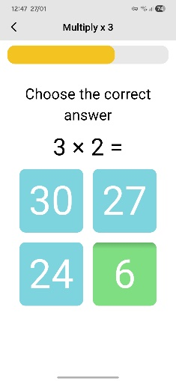
Katedra Metrologii i Systemów Elektroniczny
Zespół projektowy:  ID-394 | 1. Lidia Zawrzykraj - kierownik  2. Marta Kociszewska  3. Weronika Kankowska  4. Piotr Kierznowski
Opiekun: | dr inż. Barbara Stawarz-Graczyk
Klient: | dr inż. Barbara Stawarz-Graczyk
Data zakończenia: | 30.01.2026
Słowa kluczowe: | Aplikacja moblina

TEMAT PROJEKTU:
Aplikacja dla dzieci do nauki tabliczki mnożenia

CELE I ZAKRES PROJEKTU:
Celem pierwszego etapu prac jest stworzenie stabilnej wersji MVP (Minimum Viable Product) gry mobilnej. Zakres obejmuje:
- Zaprojektowanie architektury systemu w oparciu o Flutter, Flame oraz usługi Firebase (Auth, Firestore, Storage).
- Implementację podstawowych mechanik rozgrywki, w tym gry typu memory oraz testu matematycznego/quizu.
- Zapewnienie pełnej wieloplatformowości (Android i iOS).
- Integrację systemu profilu użytkownika z synchronizacją postępów w chmurze.

OSIĄGNIĘTE REZULTATY:
- Działająca aplikacja: W pełni funkcjonalny prototyp działający na urządzeniach mobilnych.
- Trzy tryby gry: Zaimplementowana logika dla gry typu memory, quiz wyboru oraz test otwarty.
- Dokumentacja projektowa: Kompletna specyfikacja wymagań (DPP) oraz dokumentacja techniczna (DTP).
- Repozytorium kodu: Pełny kod źródłowy.
- Mechanizm synchronizacji: Częściowa implementacja trybu offline, pozwalająca na zapisywanie wyników lokalnie i ich automatyczną synchronizację z bazą online po odzyskaniu połączenia.
- Integracja z Firebase: system kont użytkowników i zapis postępów

CECHY CHARAKTERYSTYCZNE ROZWIĄZANIA, KIERUNKI DALSZYCH PRAC:
- Niezależność od sieci: Dzięki mechanizmowi synchronizacji użytkownik może korzystać z aplikacji w dowolnym miejscu, nie tracąc postępów w nauce.
- Różnorodność interakcji: Połączenie sterowania dotykowego (memory/quiz) z wprowadzaniem tekstu zwiększa walory edukacyjne aplikacji.
- Wieloplatformowość (Multi-platform): Dzięki wykorzystaniu frameworka Flutter, aplikacja posiada jeden kod źródłowy w pełni zoptymalizowany pod systemy Android oraz iOS
- Dalsze prace: Pełna integracja z pozostałymi usługami Firebase (np. Firebase Storage dla multimediów), rozbudowa systemu nagród oraz wdrożenie analityki zachowań użytkowników. Pełna responsywność UX/UI: Interfejs zaprojektowany tak, aby automatycznie dopasowywać się do różnych rozmiarów ekranów i rozdzielczości urządzeń mobilnych.

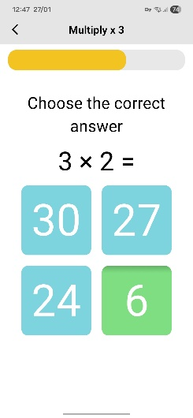
Department of Metrology and Electronics Systems
Project team:  ID-394 | 1. Lidia Zawrzykraj – leader  2. Marta Kociszewska  3. Weronika Kankowska  4. Piotr Kierznowski
Supervisor: | dr inż. Barbara Stawarz-Graczyk
Client: | dr inż. Barbara Stawarz-Graczyk
Date: | 30.01.2026
Key words: | Mobile application

PROJECT TITLE:
Mobile application for children to learn multiplication tables

OBJECTIVES AND SCOPE:
The primary objective of the first stage is to develop a stable Minimum Viable Product (MVP) of the mobile game. The scope includes:
- Designing the system architecture based on Flutter, Flame engine, and Firebase services (Authentication, Firestore, Storage).
- Implementing core gameplay mechanics, including memory games and mathematical quizzes.
- Ensuring full multi-platform compatibility for Android and iOS devices.
- Integrating a user profile system with cloud-based progress synchronization

RESULTS:
- Functional Application: A fully operational prototype running on mobile devices.
- Three Game Modes: Implemented logic for a memory game, a multiple-choice quiz, and an open-ended test requiring keyboard input.
- Project Documentation: Complete Software Requirements Specification (SRS/DPP) and Technical Documentation (DTP).
- Code Repository: Full source code available in the repository.
- Synchronization Mechanism: Partial implementation of an "offline-first" mode, allowing local data storage and automatic cloud synchronization upon restoring internet connection.

MAIN FEATURES, FUTURE WORKS:
- Network Independence: Thanks to the synchronization mechanism, users can utilize the app anywhere without losing their learning progress.
- Diverse Interaction Methods: Combining touch-based controls (memory/quiz) with text input enhances the educational value of the application.
- Multi-platform: The application utilizes a single codebase optimized for both Android and iOS systems.
- Future Works: Full integration with additional Firebase services (e.g., Firebase Storage for multimedia), expansion of the reward system, and implementation of user behavior analytics. Full UX/UI Responsiveness: interface designed to automatically adjust to various screen sizes and resolutions of mobile devices.

